Verlorene Platte
Das Verfahren des mehrfarbigen Hochdrucks von einem Druckstock hat neben seinem ökonomischen Umgang mit Material noch den didaktisch sehr günstigen Nebeneffekt, dass es sehr genau geplant werden möchte, wenn es nicht in die Hosen gehen soll. Die Technik soll angeblich von Picasso entwickelt worden sein. Zwischen 1958 und 62 schuf Picasso rund 150 mehrfarbige Linolschnitte. Nach ersten sehr aufwändigen Drucken fand er zu einem sehr einleuchtenden Schnitt- und Farbkonzept, mit dem drei- und mehrfarbige Drucke aus einer Platte geschnitten werden konnten. Mehrfarbdrucke sind im Kunstunterricht wegen ihres zeitlichen und materiellen Aufwands nicht besonders geschätzt. Wenn sich jedoch der Faktor Materialkosten durch eine kluge Planung senken lässt, kann das vielleicht den mehrfarbigen Druck in der Mittel- und Oberstufe attraktiver machen.
Vorüberlegungen
Bei der Untersuchung von Tontrennungen, die wir im Unterricht live erzeugen mit einer Videokamera, die über einen Mischer an den Beamer ange-schlossen ist, können wir über die Helldunkel Verteilung folgende Ge-setzmäßigkeit feststel-len: Die hellen Ton-flächen nehmen immer den größten Raum ein, während die jeweils dunkleren Töne wie auf Inseln aus dem hellen Grund herausragen. Übersetzt in einen Mal- oder Druckvorgang heißt das: Der hellste Ton, z.B. das Weiß der Papierfläche bedeckt zu unterst die ganze Bildfläche. Die nächste Tonstufe in der Abfolge von hell nach dunkel lässt sich aus der ersten Tonfläche gewinnen, indem man alle Flächenanteile entfernt, die vom hellsten Ton am Ende noch zu sehen sein sollen. Was nicht entfernt wurde wird mit der ersten Druckfarbe eingefärbt, und aufs Papier abgedruckt. Von der Wirkung her spielen nun zwei Flächenformen zusammen, der weiße Rest des unbedruckten Papiers und die erste bedruckte Fläche. Die dritte Tonstufe schwimmt wiederum wie eine Insel innerhalb des Bereichs, der nun auf der Druckplatte noch unbearbeitet blieb. Indem diese Zone nun verkleinert wird, kann sie beim Druck mit der nächsten Farbe nur noch zu einem geringeren Teil überdeckt werden. Die nebenstehende Vorlage enthält 4 Töne, die im Zusammenspiel mit einer Papierfarbe und drei Druckfarben erzeugt werden könnten. Unten die drei Tonflächen isoliert. Bei der Anwendung dieses Verfahrens wird der Druckstock nahezu aufgezehrt, bzw. auf die letzte Tonfläche reduziert. Dann ist ein Nachdruck der anderen Farben nicht mehr möglich. Der Drucker muss also bereits von der ersten Druckfarbe die Anzahl von Exemplaren herstellen, die ihm als Auflage vorschwebt.
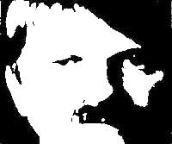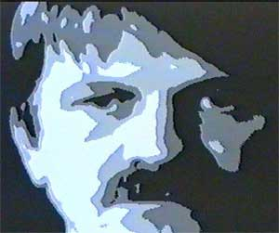
Rekonstruktion eines Vorbilds
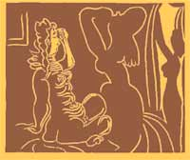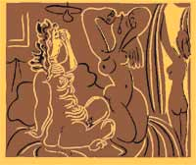

Oben die Rekonstruktion eines Drucks von Picasso an der deutlich wird, dass sich das Verfahren auch für ganz andere Motive eignet und auf den As-pekt der Tonflächen nicht reduziert werden kann. Picasso spielt hier zwar auch mit dem Licht, aber er reduziert die Lichtwirkung fast ausschließlich auf die Umrisslinien der Figuren, die hell oder dunkel erscheinen können.
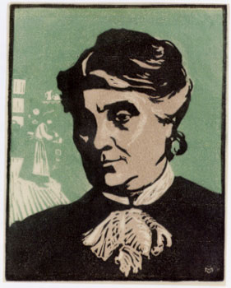

Der Hochdruck um 1900 zeigt sich stark beeiflusst von der Fotografie. Gabriele Münter, Lebensabschnittsgefährtin von Kandinsky, hat zwischen 1902 und 1907 eine Reihe von Portraits in Holz und Linol geschnitten, die sehr stark die Sprache der fotografischen Tontrennung sprechen. Das zeigt uns, dass man auch ohne Photoshop oder andere Prozesse der techni-schen Bildwandlung zu solchen Ergebnissen kommen kann. In der Tat ähnelt die Tontrennung in ihrer Wirkung einem malerischen Prinzip, das bereits im 17. Jh. im Fresko und in der Pinselzeichnung verbreitet war, einer Malerei mit drei Tönen, die nicht der plastischen Form der Objekte model-lierend nachspürt, sondern Lichter, Schatten- bzw. Dunkelflächen und Mitteltöne erfasst.
s.a. www.kusem.de\lk\druck\verplaset.htm und www.kusem.de\konz\su9\tonset.htm

